Sud-Ouest du 6 juillet 2018

Des failles et des secrets sur les sites nucléaires

SÉCURITÉ Un rapport parlementaire dresse un état des lieux sévère sur la sécurité de la filière en France

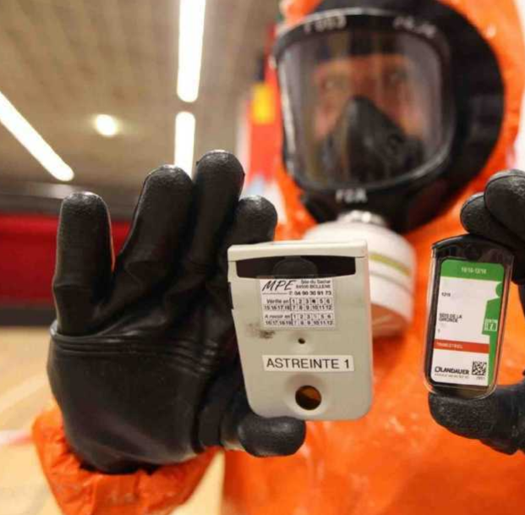
Un pompier en combinaison étanche montre ses appareils de mesure de radioactivité lors d’un exercice, près de Golfech. ARCHIVES THIERRY SUIRE/« SUD OUEST »

YANN SAINT-SERNIN
y.saint-sernin@sudouest.fr

Créée en janvier dernier à l’initiative de la députée LREM Barbara Pompili suite, notamment, à un documentaire choc diffusé sur Arte (« Sécurité nucléaire, le grand mensonge», de Laure Noualhat et Éric Guéret, lire par ailleurs), la Commission d’enquête parlementaire sur la sécurité des sites nucléaires a rendu public hier son rapport(1). Ses conclusions sont loin d’être rassurantes pour le parc français.
1 Fukushima : l’impensable est devenu possible

En mars 2011, l’accident survenu à Fukushima Daiichi, première catastrophe nucléaire survenue dans un pays démocratique, a bouleversé la conception de la sûreté nucléaire dans le monde. Car, sur le papier, ce qui s’est passé au Japon (conjonction des effets d’un tremblement de terre et d’un tsunami) était impossible sur ce site. «Alors que certains événements, certaines failles apparaissaient “impossibles”, alors que le système de contrôle reposait en grande partie sur la “confiance”, il est apparu, par la suite, indispensable de “concevoir l’inconcevable”, de se préparer au pire et d’imposer des exigences de sûreté bien plus strictes», résume le rapport.

Les leçons de Fukushima ont-elles toutes été tirées malgré les mesures prises après l’accident? Pas sûr, selon le rapport. Par exemple, celui-ci estime que les périmètres des plans particuliers d’intervention (PPI) sont trop restreints. Ou encore que les effets du changement climatique sont trop peu pris en compte, notamment pour l’approvisionnement en eaux de refroidissement dans un contexte de baisse du niveau des fleuves et du réchauffement de ces eaux. La Commission s’est également interrogée sur la doctrine de «l’exclusion de rupture», qui présuppose que certaines pièces ne peuvent rompre, alors qu’il a été établi que certains éléments placés sous ce dogme (comme la cuve de l’EPR de Flamanville) n’avaient pas été usinés correctement.

2 Le poids excessif de la sous-traitance

La sous-traitance est devenue la norme dans l’industrie nucléaire. Selon le rapport, 80% des tâches, que ce soit en « arrêt de tranche » ou en «fonctionnement courant» sont confiées à des entreprises sous-traitantes. En théorie, seuls deux niveaux de sous-traitance sont autorisés. En réalité, sur certains sites, celle-ci peut atteindre sept niveaux, a appris la Commission. Le rapport pointe ainsi la perte de compétence des exploitants. Par exemple, il arrive que ce soit les sous-traitants eux-mêmes qui forment les employés d’EDF censés leur donner des ordres.

Ce système entraîne une «dilution des responsabilités», pointe notamment le rapport: « chacun se sent moins impliqué qu’auparavant, certaines anomalies sont constatées sans être reportées, la transmission informelle de l’information, des usages, ne se fait plus, en raison d’un manque de communication mais également d’un roulement rapide et important des personnels».

3 L’épineuse question du risque terroriste

C’était le gros morceau de la Commission d’enquête. Quid du risque terroriste? Sur ce point, le rapport, même s’il souligne un «dispositif en apparence robuste» et des dépenses importantes en matière de sécurité, n’est pas toujours rassurant. Le problème serait, en premier lieu, structurel: « Les installations nucléaires françaises semblent souffrir d’une faille originelle à laquelle il sera difficile de remédier : elles n’ont pas été conçues pour résister à une agression de type terroriste», est-il écrit.

La Commission a identifié plusieurs risques: chute d’avion, attaque de drone, intrusion, cyberattaque, sabotage interne, mais aussi trajets trop prévisibles des transports de matières nucléaires… Sur la plupart de ces points, les représentants d’EDF ou de l’État ont tenu des propos rassurants. Mais sans avancer de détails, opposant quasi systématiquement le secret défense. Ce fut notamment le cas sur la très polémique question de la résistance des piscines destinées au refroidissement des cœurs de réacteurs.

«Dans de nombreux cas, la commission d’enquête a dû se contenter de bonnes paroles, sans qu’aucun élément tangible ne lui soit produit pour étayer telle ou telle affirmation», déplore le rapport. Celui-ci préconise, parmi 33 propositions, la création d’une «délégation parlementaire» qui bénéficierait de l’accréditation secret défense, un peu sur le modèle de la délégation au renseignement.

- Les membres LR de la Commission, présidée par le député UDI Paul Christophe, se sont désolidarisés du rapport, qu’ils assimilent à un «procès contre la filière nucléaire»

REPÈRES

58 C’est le nombre de réacteurs sur le parc français, qui comporte 19 centrales nucléaires

2 500 C’est le nombre d’entreprises composant la filière nucléaire française. Soit 220 000 salariés, dont 160 000 sous-traitants.

1 500 C’est le nombre de convois transportant des matières nucléaires qui circulent chaque année en France

10 C’est le nombre de minutes que mettrait un avion de ligne qui déciderait de s’écraser sur une centrale pour atteindre sa cible, à condition que sa trajectoire passe au-dessus du site.

100 C’est, en kilomètres, le rayon délimitant le périmètre autour d’une centrale dans lequel sont distribuées des pastilles d’iode aux habitants en Suisse. En France, celui-ci devrait passer de 10 à 20 kilomètres.

